4 января 2020 года на спортивной площадке села Голубовка прошла спортивная эстафету "В спорте наше здоровье!" Все присутствующие: и взрослые, и дети раздевшись на две команды, выполняли физические упражнения на различных спортивных снарядах. Каждый участник старался не подвести свою команду. Победила ДРУЖБА. Все участники эстафеты в конце мероприятия получили сладкие призы.

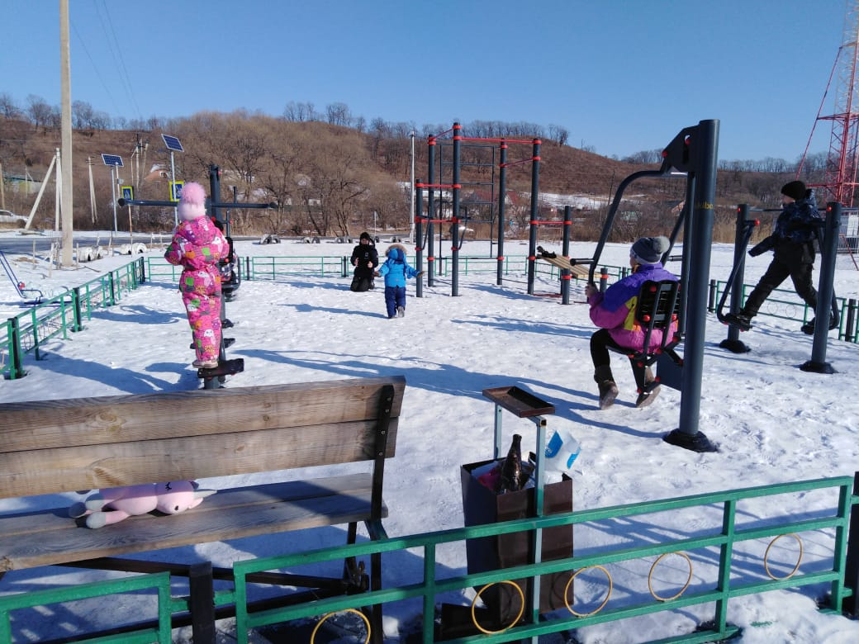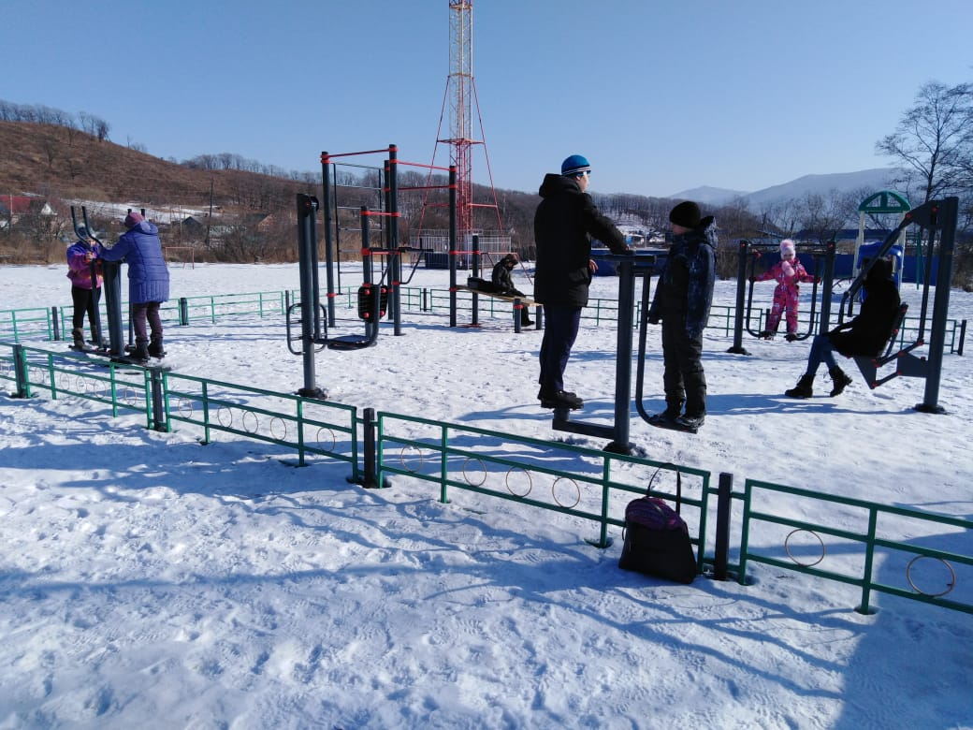

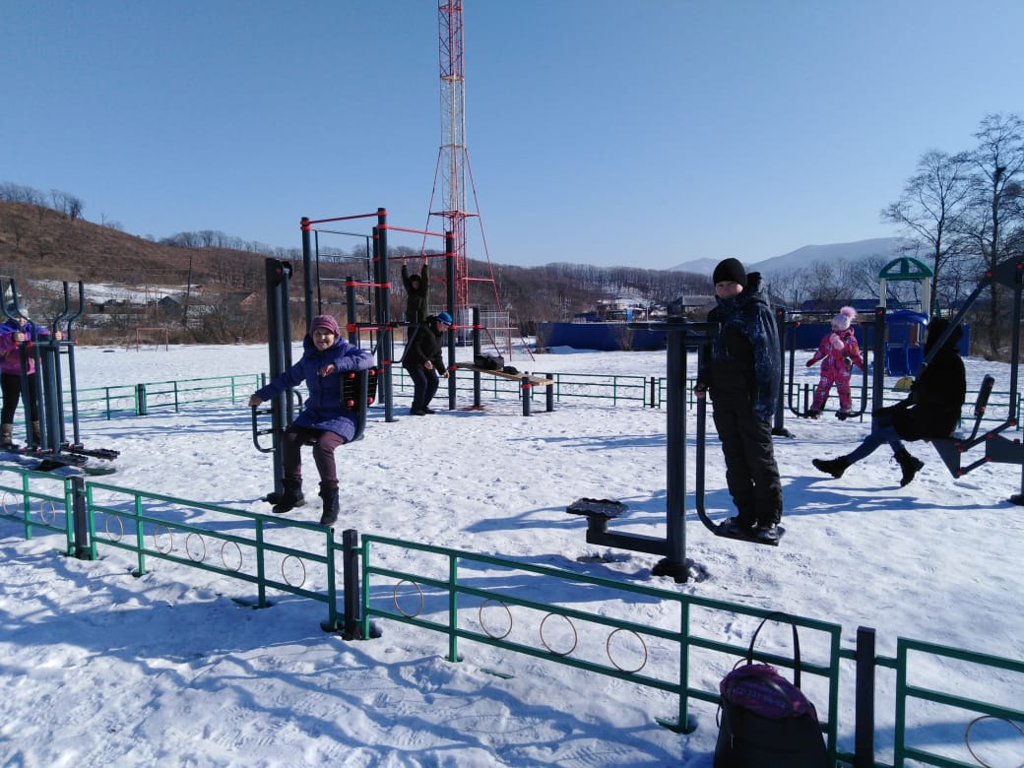 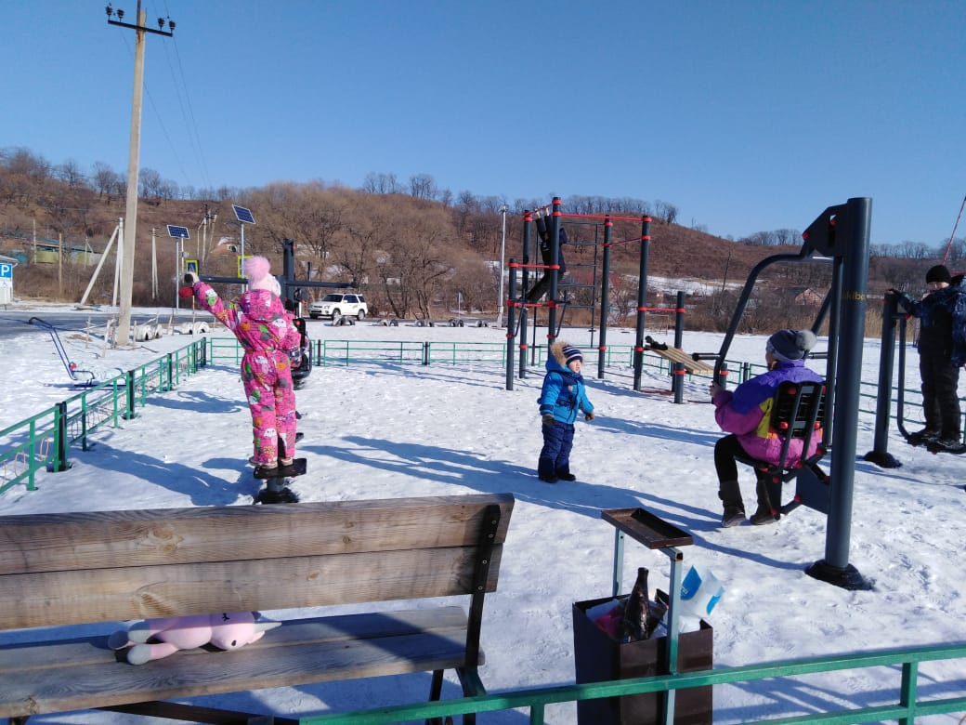

Культорганизатор С.З. Калинина

СДК с. Голубовка